КОМИТЕТ  РЕСПУБЛИКИ ТАТАРСТАН  ПО ОХРАНЕ ОБЪЕКТОВ КУЛЬТУРНОГО НАСЛЕДИЯ |  | ТАТАРСТАН РЕСПУБЛИКАСЫНЫӉ МӘДӘНИ МИРАС ОБЪЕКТЛАРЫН САКЛАУ КОМИТЕТЫ

ПРИКАЗ БОЕРЫК
№
г. Казань

Об утверждении границ территории объекта культурного наследия регионального значения «Дом жилой с мезонином», первая половина XIX в., расположенного по адресу: Республика Татарстан, Елабужский муниципальный район, г. Елабуга, ул. Казанская, д. 44

В соответствии с Федеральным законом от 25 июня 2002 года № 73-ФЗ
«Об объектах культурного наследия (памятниках истории и культуры) народов Российской Федерации», Законом Республики Татарстан от 1 апреля 2005 года № 60-ЗРТ «Об объектах культурного наследия в Республике Татарстан»,
в целях сохранения и государственной охраны объектов культурного наследия регионального значения и их территорий, как объектов градостроительной деятельности особого регулирования, п р и к а з ы в а ю:
- Утвердить границы территории объекта культурного наследия регионального значения «Дом жилой с мезонином», первая половина XIX в., расположенного по адресу: Республика Татарстан, Елабужский муниципальный район, г. Елабуга, ул. Казанская, д. 44, согласно приложению к настоящему приказу.
2. Отделу учета объектов культурного наследия и градостроительной деятельности обеспечить внесение сведений о границах территории объекта культурного наследия регионального значения «Дом жилой с мезонином», первая половина XIX в., расположенного по адресу: Республика Татарстан, Елабужский муниципальный район, г. Елабуга, ул. Казанская, д. 44, в единый государственный реестр объектов культурного наследия (памятников истории
и культуры) народов Российской Федерации и в Единый государственный реестр недвижимости.
3. Контроль за исполнением настоящего приказа оставляю за собой.

Председатель И.Н. Гущин

Приложение к приказу
Комитета Республики Татарстан по охране объектов культурного наследия
от ___________ 2023 № ______

Границы территории
объекта культурного наследия регионального значения
«Дом жилой с мезонином», первая половина XIX в., расположенного по адресу: Республика Татарстан, Елабужский муниципальный район, г. Елабуга,
ул. Казанская, д. 44

Карта (схема)
границ территории объекта культурного наследия регионального значения
«Дом жилой с мезонином», первая половина XIX в., расположенного по адресу: Республика Татарстан, Елабужский муниципальный район, г. Елабуга,
ул. Казанская, д. 44

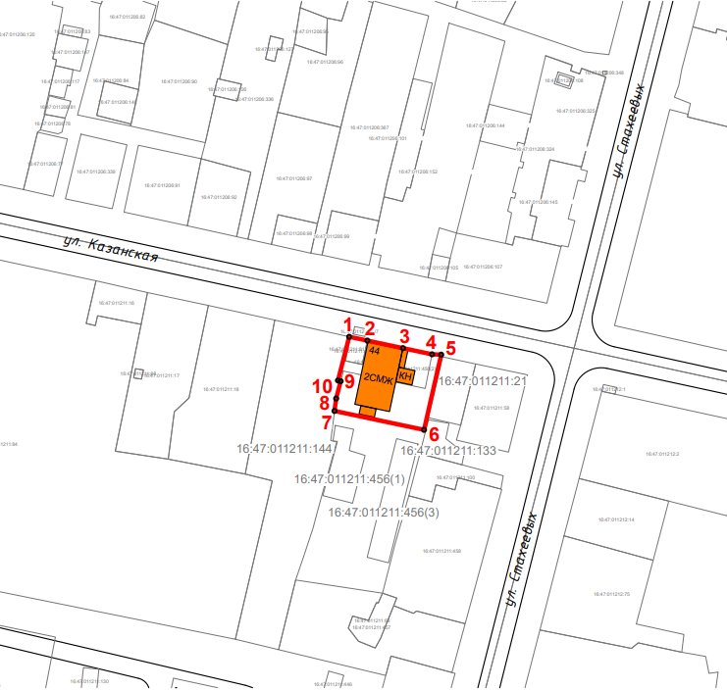
Масштаб 1:1000

Используемые условные знаки и обозначения:
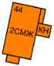 | - объект культурного наследия «Дом жилой с мезонином», первая половина XIX в.
 | - граница территории объекта культурного наследия
1 – 10 | - номер характерной точки границы территории объекта культурного наследия
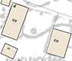 | - окружающая застройка
16:47:011211:144 | - кадастровый номер земельного участка
Картографическое описание
границ территории объекта культурного наследия регионального значения
«Дом жилой с мезонином», первая половина XIX в., расположенного по адресу: Республика Татарстан, Елабужский муниципальный район, г. Елабуга, ул. Казанская, д. 44

Границы территории объекта культурного наследия регионального значения «Дом жилой с мезонином», первая половина XIX в., расположенного по адресу: Республика Татарстан, Елабужский муниципальный район, г. Елабуга, ул. Казанская, д. 44, проходят:

Прохождение границ |  | Описание прохождения границ
от точки | до точки | Описание прохождения границ
1 | 5 | от точки 1, расположенной на красной линии  ул. Казанской, в юго-восточном направлении  на расстояние 26,96 метра до точки 5, расположенной на границе земельного участка с кадастровым номером 16:47:011211:21
5 | 6 | от точки 5 в юго-западном направлении на расстояние 22,18 метра до точки 6, расположенной  на внутриквартальной территории
6 | 7 | от точки 6 в северо-западном направлении  на расстояние 26,03 метра до точки 7, расположенной на внутриквартальной территории
7 | 1 | от точки 7, в северо-восточном направлении  на расстояние 9,57 метра до точки 1

Таблица характерных (поворотных) точек
границ территории объекта культурного наследия регионального значения
«Дом жилой с мезонином», первая половина XIX в., расположенного по адресу: Республика Татарстан, Елабужский муниципальный район, г. Елабуга, ул. Казанская, д. 44

№ | Координаты характерных (поворотных) точек  в местной системе координат (МСК-16)
№ | X | Y
1 | 472024.66 | 2301823.42
2 | 472023.56 | 2301828.63
3 | 472021.38 | 2301838.88
4 | 472019.61 | 2301847.21
5 | 472019.52 | 2301849.85
6 | 471997.90 | 2301844.92
7 | 472003.33 | 2301819.18
8 | 472006.91 | 2301819.67
9 | 472011.89 | 2301820.97
10 | 472012.09 | 2301820.19
1 | 472024.66 | 2301823.42

